NCCU COIN 使用機制發想

1. 購買政大紀念品商店之物品: 例如政大帽T或是畢業證書夾等，也可以推出這些商品的NCCU COIN限定版，只能用NCCU COIN購買，刺激大家使用NCCU COIN。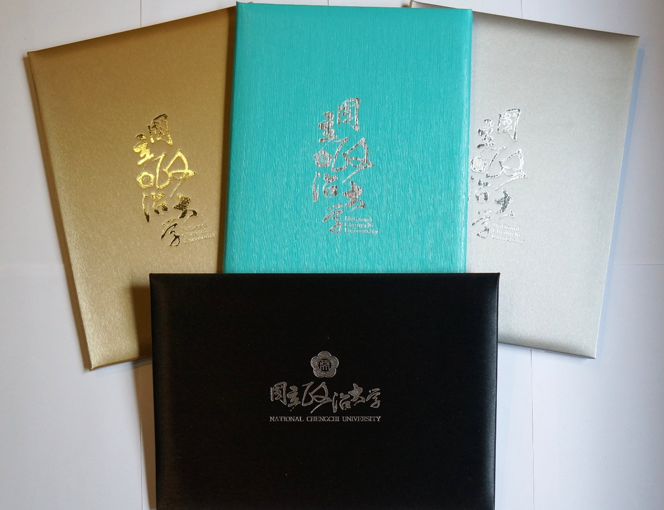
2. 憩賢樓餐廳折價券或餐點購買
3. 重訓室使用NCCU COIN扣款
4. 校內公車搭乘